**КОНСУЛЬТАЦИЯ ДЛЯ ВОСПИТАТЕЛЕЙ**

**«Подвижная игра, как средство развития**

**двигательной активности детей**

**в контексте ФГОС ДО»**

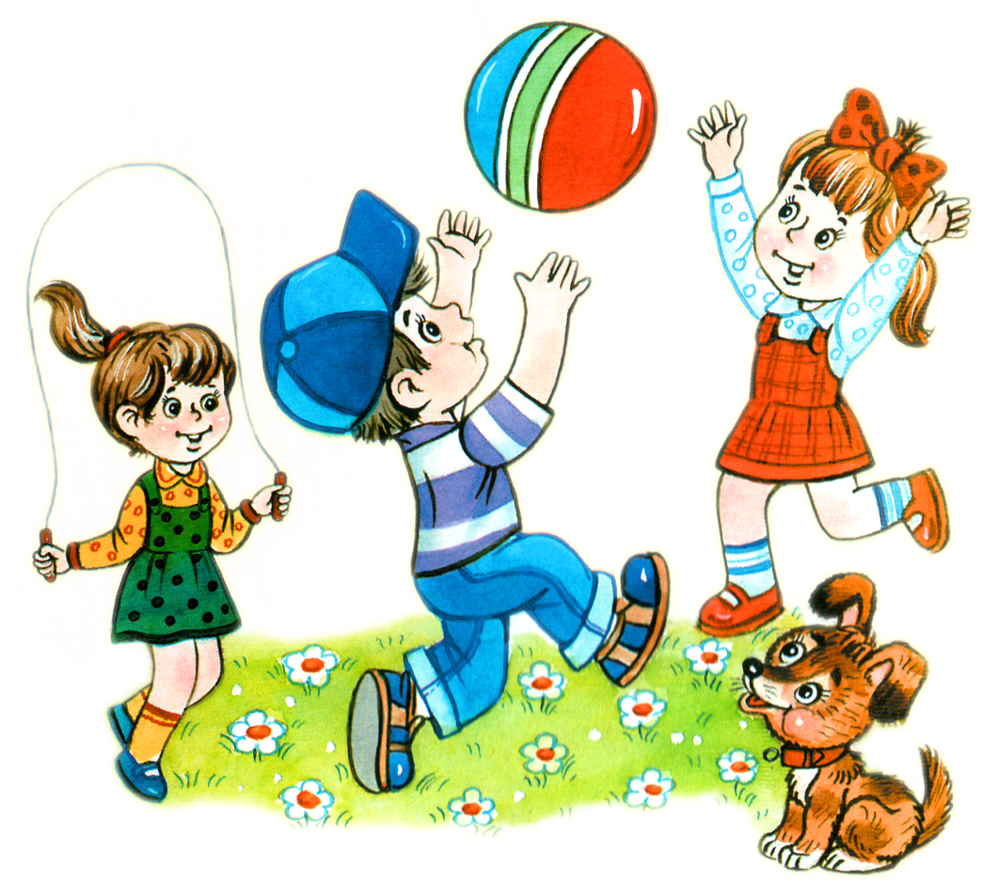

**Инструктор по физической культуре**

**МБДОУ – детский сад № 548**

**Белопашенцева И.В. ВКК**

**Воспитатель Васильева О.В. 1КК**

**«Подвижная игра, как средство развития**

**двигательной активности детей в контексте ФГОС ДО»**

Согласно ФГОС ДО одной из важнейших задач ДОУ является **охрана и укрепление физического и психического здоровья детей, в том числе их эмоционального благополучия.**

Благодаря подвижной игре мы можем решать поставленную задачу в ведущей для дошкольного возраста деятельности – игре. Укрепить не только физическое, но психологическое здоровье детей, т. к. подвижная игра является средством для всестороннего развития ребенка.

Как известно, ведущим видом деятельности ребенка-дошкольника является игра. Игра как деятельность способствует качественным изменениям в физическом и психическом развитии ребенка, оказывает разностороннее влияние на формирование его личностных качеств. В игре находят выражение основные потребности ребенка-дошкольника.

Для полноценного роста и развития ребенка необходимо двигаться. Ребенку полезны и необходимы не только ходьба, но и игры с беганием, прыганием, лазанием; необходимо всякое напряжение сил.

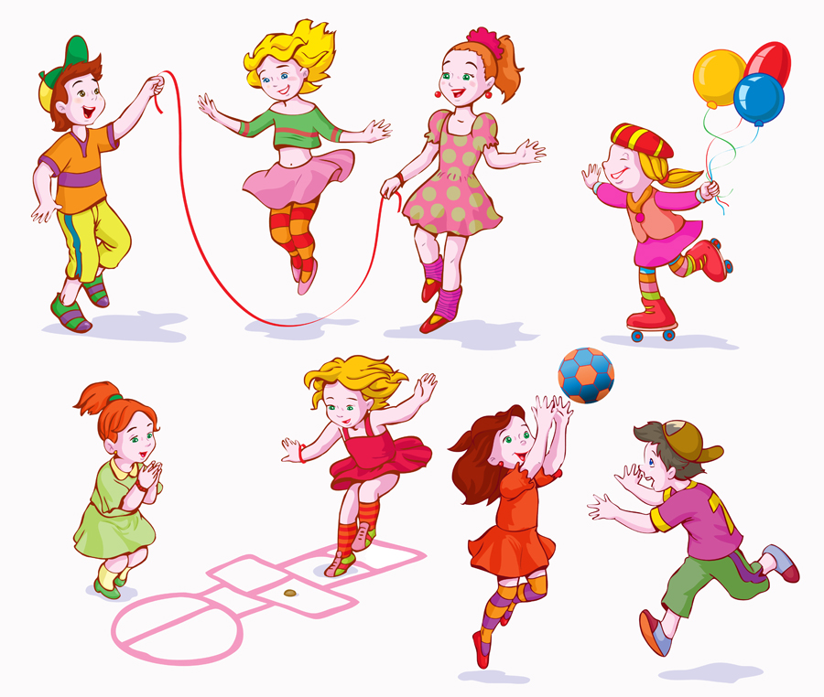

Двигательная активность – это естественная потребность в движении, удовлетворение которой является важнейшим условием всестороннего развития и воспитания ребёнка. Благоприятное воздействие на организм оказывает только двигательная активность, находящаяся в пределах оптимальных величин.

Одним из эффективных средств повышения двигательной активности детей дошкольного возраста являются подвижные игры.

**Подвижная игра с правилами** — это сознательная, активная деятельность ребенка, характеризующаяся точным и своевременным выполнением заданий, связанных с обязательными для всех играющих правилами. Подвижная игра является упражнением, посредством которого ребенок готовится к жизни. Увлекательное содержание, эмоциональная насыщенность игры побуждают ребенка к определенным умственным и физическим усилиям.

Специфика подвижной игры состоит в молниеносной, мгновенной ответной реакции ребенка на сигнал «Лови!», «Беги!», «Стой!» и др. Подвижная игра — незаменимое средство пополнения ребенком знаний и представлений об окружающем мире, развития мышления, смекалки, ловкости, сноровки, ценных морально-волевых качеств. Свободу действий дошкольник реализует в подвижных играх, которые являются ведущим методом формирования физической культуры. В педагогической науке подвижные игры рассматриваются как важнейшее средство всестороннего развития ребенка. Глубокий смысл подвижных игр — в их полноценной роли в физической и духовной жизни, существующей в истории и культуре каждого народа.

Подвижную игру можно назвать важнейшим воспитательным институтом, способствующим как развитию физических и умственных способностей, так и освоению нравственных норм, правил поведения, этических ценностей общества. Подвижные игры являются одним из условий развития культуры ребенка. В них он осмысливает и познает окружающий мир, в них развивается его интеллект, фантазия, воображение, формируются социальные качества. Подвижные игры всегда являются творческой деятельностью, в которой проявляется естественная потребность ребенка в движении, необходимость найти решение двигательной задачи. Играя, ребенок не только познает окружающий мир, но и преображает его.

**Характерная особенность подвижной игры — комплексность воздействия на организм и на все стороны личности ребенка: в игре одновременно осуществляется физическое, умственное, нравственное, эстетическое и трудовое воспитание.**

**Методика организация и проведения подвижных игр в ДОУ**

***Задачи подвижных игр:***

• Расширение двигательного опыта и обогащение его новыми, более сложными движениями;

• Совершенствование двигательных навыков и их использование в изменяющихся игровых ситуациях;

• Развитие креативных возможностей и физических качеств;

• Воспитание самостоятельности и активности новыми, более сложными движениями;

• Приобщение к элементарным нормам и правилам взаимоотношений со сверстниками и взрослыми.

• Развитие двигательной активности

***Классификация подвижных игр***

1)Элементарные игры

- сюжетные

- бессюжетные

- игры-забавы

-аттракционы

2)Сложные игры (спортивные игры)

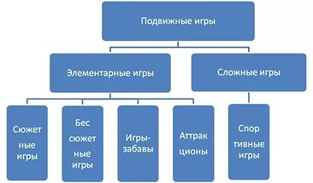

**Подбор и описание подвижных игр**

**Игры малой подвижности**

Рекомендуются для снятия интенсивной физической нагрузки, статической утомленности, тревоги, напряженности. Это игры со спокойными перемещениями, движения не большие по амплитуде, в спокойном и умеренном темпе (спокойная ходьба, ходьба с заданиями, движения руками, движения по кругу, повороты туловища и т. п.).

**Игры средней подвижности**

Участвует вся **группа**, но характер движений играющих относительно спокойный или движения выполняются **подгруппами**; ведущие движения – ходьба, передача предметов.

**Игры большой подвижности**

Двигательная нагрузка в таких играх достигается за счет интенсивной ходьбы, спокойных перебежек, приседаний, подпрыгиваний, действий с предметами, имитации движений животных, общеразвивающих упражнений, частой и быстрой смене движений, наличии нескольких ролей, попеременному их выполнению

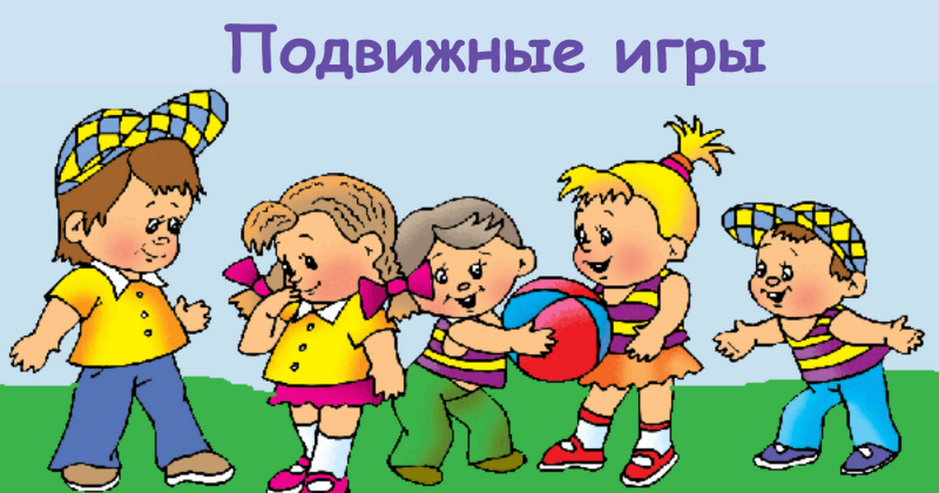

**Организация и проведение подвижных игр**

**в разных возрастных группах**

***Младшие группы:***

- Организация игр с более легкими правилами

- Рекомендуются игры с текстом (сюжетом)

- Педагог играет вместе с детьми

- Использование атрибутов

***Средняя группа:***

- Усложнение условий игры (внесение новизны атрибутов, правил)

- Педагог распределяет роли среди детей

- Поручается роль ведущего детям

- Используется образный рассказ

***Старшая группа***

- Использование более сложных движений

- Перед детьми ставится задача реагировать на сигнал

- Использование игр с элементами соревнования, вводятся соревнования по звеньям

- Под руководством педагога выбирают водящего в игре

***Подготовительная к школе группа:***

- Педагог обращает внимание на качество движений

- Ставятся задачи для самостоятельного решения

- На примере одной игры, педагог предлагает детям придумать варианты усложнения правил

- Самостоятельно выбирают водящего считалочкой

- Использование спортивных игр, эстафет

**Структура проведения подвижных игр:**

• Сбор детей на игру

• Создание интереса к игре

• Организация играющих, объяснение игры

• Определение ведущего

• Проведение игры

• Окончание игры и подведение итогов

Воспитатель должен помнить, что при организации даже уже знакомой детям подвижной игры, необходимо преподносить ее с большим эмоциональным откликом и внеся элемент новизны: новый атрибут, изменения правил, новая считалочка и т. д. Это позволит вызвать эмоциональный отклик у детей, они качественнее будут выполнять движения. Дети захотят самостоятельно организовать подвижную игру, будет развиваться двигательная активность.

**Для реализации принципа индивидуализации в уголках физического развития можно разместить:**

**- альбом с любимыми подвижными играми одного из детей;**

**- альбом «Моё любимое спортивное оборудование»;**

**- альбом «Я люблю спорт»; «Моя спортивная семья» и т. д.**

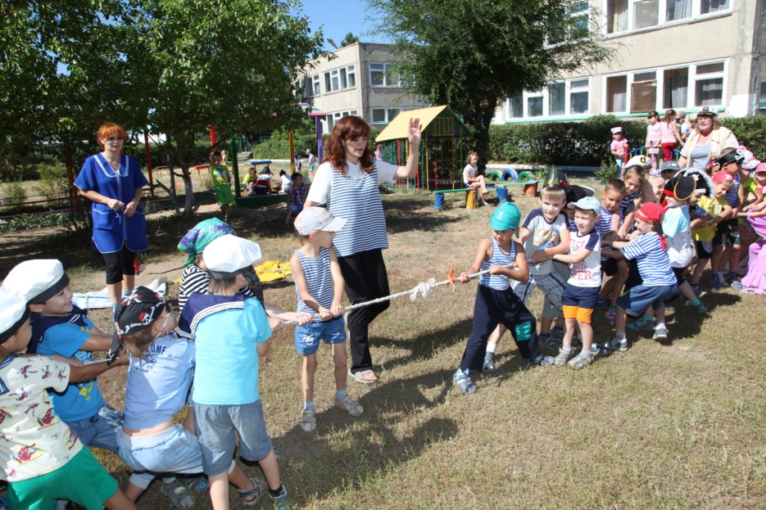

**Таким образом, подвижная игра является – основной и наиболее интересной для ребенка формой работы с дошкольниками по физическому развитию. Подвижная игра всегда находит в ребенке бодрую готовность и радостный отклик. Ей принадлежит ведущая роль в совершенствовании системы физического воспитания и развитие двигательной активности. В живой увлекательной форме у детей закрепляются навыки основных движений, воспитываются важнейшие физические и морально-волевые качества, обогащается двигательный опыт, совершенствуются функциональные возможности детского организма.**

**Консультация для воспитателей на тему: «Организация и проведение подвижных игр на прогулке с детьми дошкольного возраста»**

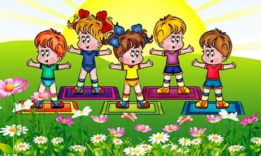

**Подготовила:** Васильева О.В.

**Екатеринбург**

Игра занимает важнейшее место в жизни ребенка-дошкольника, и потому рассматривается педагогами как одно из главных средств воспитания. В практике детского сада широко используются игры ролевые, дидактические, строительные, подвижные, игры с пением и др. Но среди всего многообразия игр следует выделить особо подвижные игры, в которых все играющие обязательно вовлекаются в активные двигательные действия. Эти действия обусловлены сюжетом и правилами игры и направлены на достижение определенной условной цели, поставленной перед детьми.

Наряду с творческими играми, возникающими в самостоятельной двигательной деятельности детей ("Салки", "Прятки", "Казаки-разбойники" и др.), выделялись так называемые организованные, педагогически наиболее целесообразные подвижные игры с готовым зафиксированным содержанием и определенными правилами. Такие игры удобны для проведения их с группами детей на занятиях или в свободное время под руководством воспитателя.

Подвижные игры разнообразны по своему содержанию и организации. Одни игры имеют сюжет, роли и правила, тесно связанные с сюжетом; игровые действия в них производятся в соответствии с требованиями, заданной ролью и правилами. В других играх сюжет и роли отсутствуют, предложены только двигательные задания, регулируемые правилами, которые определяют последовательность, быстроту и ловкость их выполнения. В - третьих сюжет, действия играющих обусловлены текстом, определяющим характер движений и их последовательность.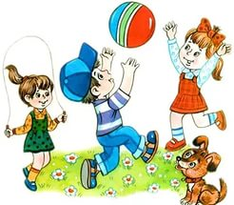

Все игры для детей дошкольного возраста, построенные на движении, можно разделить на две большие группы: подвижные игры с правилами и спортивные игры. Первую группу составляют игры, разные по содержанию, по организации детей, сложности правил и своеобразию двигательных заданий. Среди них можно выделить сюжетные и бессюжетные игры, игры-забавы. Вторая группа - спортивные игры: городки, бадминтон, баскетбол, настольный теннис, футбол, хоккей. В работе с детьми дошкольного возраста их применяют с упрощенными правилами.

В младших группах детского сада наибольшее применение имеют сюжетные подвижные игры, а также простейшие игры без сюжета типа «ловишек» и игры-забавы. Бессюжетные игры с элементами соревнования, эстафеты, игры с предметами (кегли, кольцеброс, серсо и т.п.) еще не доступны малышам. Совсем не проводят в этом возрасте спортивные игры. Вместе с тем в работе с детьми младшего дошкольного возраста широко применяются игровые упражнения, занимающие как бы промежуточное место между гимнастическими упражнениями и подвижными играми.

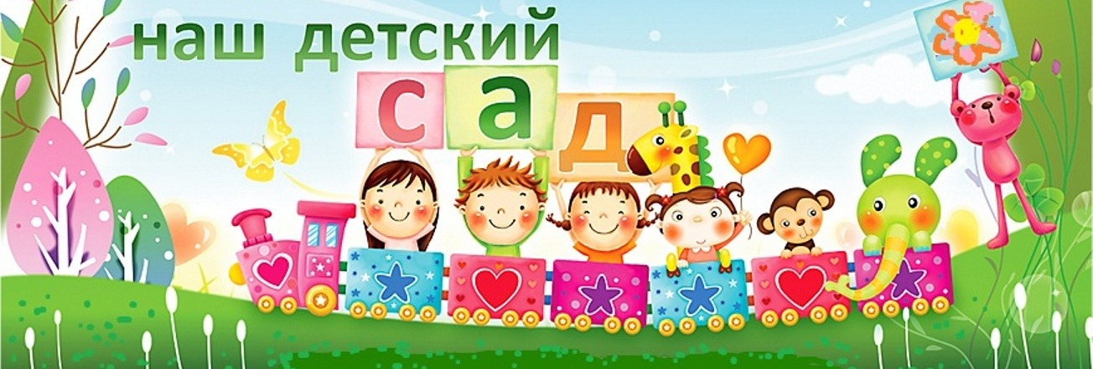

**Методика проведения подвижных игр**

**Методические принципы**

***Выбор игр.*** *Игры отбираются в соответствии с задачами воспитания, возрастными особенностями детей, их состоянием здоровья, подготовленностью. Принимается во внимание также место игры в режиме дня, время года, метеоролого-климатические и другие условия. Нужно учитывать и степень организованности детей, их дисциплинированность: если они недостаточно организованы, то сначала надо подобрать игру небольшой подвижности и проводить ее в кругу.*

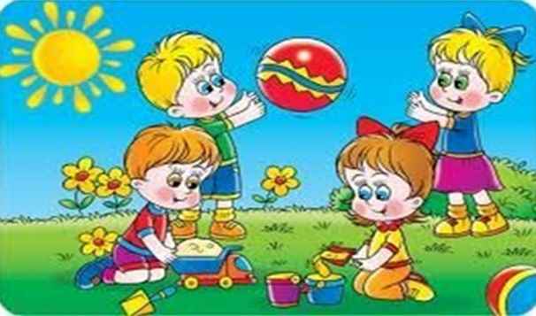**Особенности проведения подвижных игр на прогулке**

***Сбор детей на игру:*** *Собрать детей на игру можно разными приемами. В младшей группе воспитатель начинает играть с 3—5 детьми, постепенно к ним присоединяются остальные. Иногда он звонит в колокольчик или берет в руки красивую игрушку (зайчика, мишку), привлекая внимание малышей и тут же вовлекая их в игру.*

*С детьми старших групп следует заранее, еще до выхода на участок, договориться, где они соберутся, в какую игру будут играть и по какому сигналу ее начнут (слово, удар в бубен, колокольчик, взмах флажком и т. д.). В старшей группе воспитатель может поручить своим помощниками — наиболее активным детям собрать всех для игры. Есть и другой прием: распределив детей по звеньям, предложить по сигналу собраться в установленных местах как можно быстрее (отметить, какое звено скорее собралось).*

*Собирать детей надо быстро (1—2 мин), потому что всякая задержка снижает интерес к игре.*

**Планирование подвижных игр**

***Создание интереса к игре:*** *Прежде всего, нужно создать у детей интерес к игре. Тогда они лучше усвоят ее правила, более четко будут выполнять движения, испытывать эмоциональный подъем. Можно, например, прочитать стихи, спеть песню на соответствующую тему, показать детям предметы, игрушки, которые встретятся в игре. Подвести к игре нередко удается и путем вопросов, загадывания загадок. В частности, можно спросить: «Что вы сегодня рисовали?» Дети, например, ответят: «Весну, прилет птиц». «Очень хорошо,— говорит воспитатель.— Сегодня мы будем играть в игру «Перелет птиц» Детям младшей группы можно показать флажок, зайчика, мишку и тут же спросить: «Хотите поиграть с ними?»*

*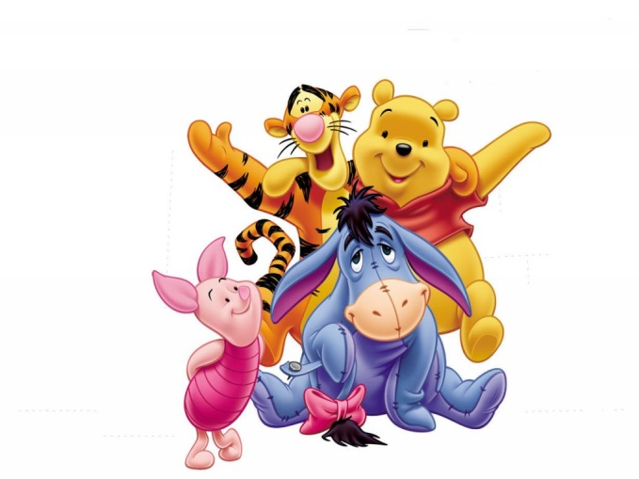Хороший результат дает и короткий рассказ, прочитанный или рассказанный воспитателем непосредственно перед игрой.*

**Характеристика проведения подвижных игр у детей младшего дошкольного возраста**

***Организация играющих, объяснение игры:***

*Объясняя игру важно правильно разместить детей. Детей младшей группы воспитатель чаще всего ставит так, как это нужно для игры (в круг). Старшую группу он может построить в шеренгу, полукругом или собрать около себя (стайкой) Воспитатель должен стоять так, чтобы его видели все (лицом к детям при построении в шеренгу, полукругом; рядом с ними, если дети собраны в круг).*

*В младшей группе все объяснения делаются, как правило, в ходе самой игры. Не прерывая ее, воспитатель размещает и перемещает детей, рассказывает, как нужно действовать. В старших группах педагог сообщает название, раскрывает содержа ние и объясняет правила, еще до начала игры. Если игра очень сложная, то не рекомендуется сразу же давать подробное объяснение, а лучше поступить так: сначала разъяснить главное, а потом, в процессе игры, дополнить основной рассказ деталями. При повторном проведении игры правила уточняются. Если игра знакома детям, можно привлекать их самих к объяснению. Объяснение содержания и правил игры должно быть кратким, точным и эмоциональным. Большое значение при этом имеет интонация. Объясняя, особо нужно выделить правила игры. Движения можно показать до начала или в ходе игры. Это обычно делает сам воспитатель, а иногда кто-либо из детей по его выбору. Объяснение часто сопровождается показом: как выезжает автомобиль, как прыгает зайчик.*

*Успешное проведение игры во многом зависит от удачного распределения ролей, поэтому важно учитывать особенности детей: застенчивые, малоподвижные не всегда могут справиться с ответственной ролью, но подводить их постепенно к этому надо; с другой стороны, нельзя поручать ответственные роли всегда одним и тем же детям, желательно, чтобы все умели выполнять эти роли.*

*В играх с детьми младшего возраста воспитатель сначала берет на себя исполнение главной роли (например, кота в игре «Воробышки и кот»). И только потом, когда малыши освоятся с игрой, поручает эту роль самим детям. Еще во время объяснения он назначает водящего и ставит остальных играющих на свои места, но с этой целью могут быть использованы и считалки. Иногда выполнившие роль водящего сами выбирают себе заместителя. В старшей группе сначала объясняют игру, затем распределяют роли и размещают детей. Если игра проводится впервые, то это делает воспитатель, а потом уже сами играющие. При разделении на колонны, звенья, команды надо группировать сильных детей с более слабыми, особенно в таких играх, где есть элемент соревнования («Мяч водящему», «Эстафета по кругу»).*

**Характеристика проведения подвижных игр у детей среднего дошкольного возраста**

***Разметить площадку для игры****можно заранее либо во время объяснения и размещения играющих. Инвентарь, игрушки и атрибуты раздают обычно перед началом игры, иногда их кладут на обусловленные места, и дети берут их по ходу игры.*

***Проведение игры и руководство ею****. Игровой деятельностью детей руководит воспитатель. Роль его зависит от характера самой игры, от численного и возрастного состава группы, от поведения участников: чем меньше возраст детей, тем активнее проявляет себя педагог. Играя с младшими детьми, он действует наравне с ними, нередко выполняя главную роль, и в то же время руководит игрой. В средней и старшей группах воспитатель вначале тоже выполняет главную роль сам, а затем передает ее детям. Он участвует в игре и тогда, когда не хватает пары («Найди себе пару»). Непосредственное участие воспитателя в игре поднимает интерес к ней, делает ее эмоциональнее.*

*Воспитатель подает команды или звуковые и зрительные сигналы к началу игры: удар в бубен, барабан, погремушку, музыкальный аккорд, хлопки в ладоши, взмах цветным флажком, рукой. Звуковые сигналы не должны быть слишком громкими: сильные удары, резкие свистки возбуждают маленьких детей.*

*Воспитатель делает указания, как в ходе игры, так и перед ее повторением, оценивает действия и поведение детей. Однако не следует злоупотреблять указаниями на неправильность выполнения движений: замечания могут снизить положительные эмоции, которые возникают в процессе игры. Указания лучше делать в положительной форме, поддерживая радостное настроение, поощряя решительность, ловкость, находчивость, инициативу — все это вызывает у детей желание точно выполнять правила игры.*

*Педагог подсказывает, как целесообразнее выполнять движение, ловить и увертываться (изменять направление, незаметно проскочить или пробежать мимо «ловишки», быстро остановиться), напоминает, что читать стихи надо выразительно и не слишком громко.*

*Воспитатель следит за действиями детей и не допускает длительных статических поз (сидение на корточках, стояние на одной ноге, поднятие рук вперед, вверх), вызывающих сужение грудной клетки и нарушение кровообращения, наблюдает за общим состоянием и самочувствием каждого ребенка.*

*Воспитатель регулирует физическую нагрузку, которая должна увеличиваться постепенно. Если, например, при первом проведении игры детям разрешают бегать 10 с, то при повторении ее несколько повышают нагрузку; на четвертом повторении она достигает предельной нормы, а на пятом-шестом — снижается. Нагрузку можно увеличить изменением темпа выполнения движений.*

*Игры большой подвижности повторяются 3—4 раза, более спокойные — 4—6 раз. Паузы между повторениями 0,3—0,5 мин. Во время паузы дети выполняют более легкие упражнения или произносят слова текста. Общая продолжительность подвижной игры постепенно увеличивается с 5 мин в младших группах до 15 мин в старших*.

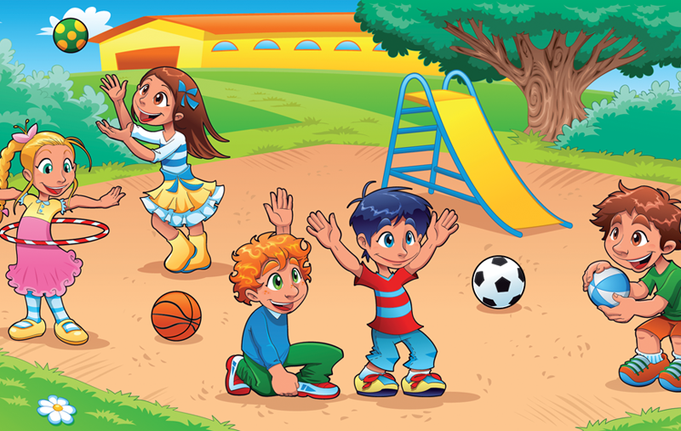

**Характеристика проведения подвижных игр у детей старшего дошкольного возраста**

***Окончание игры и подведение итогов***. *В младших группах воспитатель заканчивает игру предложением перейти к каким-либо другим видам деятельности более спокойного характера. В старших группах подводятся итоги игры: отмечаются те, кто правильно выполнял движения, проявлял ловкость, быстроту, смекалку, сообразительность, соблюдал правила, выручал товарищей. Воспитатель называет и тех, кто нарушал правила и мешал товарищам. Он анализирует, как удалось достичь успеха в игре, почему «ловишка» быстро поймал одних, а другие ни разу не попались ему. Подведение итогов игры должно проходить в интересной и занимательной форме, чтобы вызвать желание в следующий раз добиться еще лучших результатов. К обсуждению проведенной игры надо привлекать всех детей. Это приучает их к анализу своих поступков, вызывает более сознательное отношение к выполнению правил игры и движений.*

***Особенности методики проведения игр в смешанной группе****. В этой группе игры могут проводиться как одновременно со всеми, так и отдельно с младшими и старшими детьми. Если игра проводится совместно, то она подбирается по силам тех и других детей. Главную роль выполняют старшие дети. Воспитатель регулирует физическую нагрузку, уменьшая ее для детей младшего возраста. Более сложные игры со старшими детьми проводятся отдельно во время прогулок.*

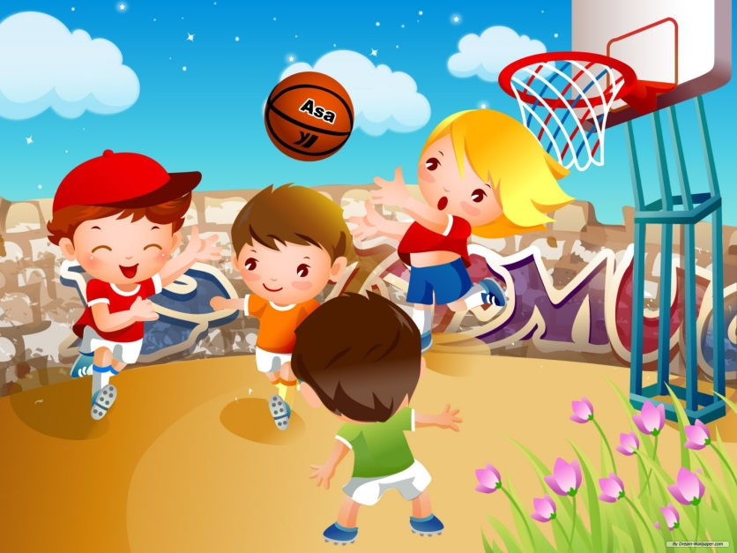

**Подвижная игра – незаменимое средство пополнения ребёнком знаний и представлений об окружающем мире, развития мышления, смекалки, ловкости, сноровки, ценных морально-волевых качеств.**

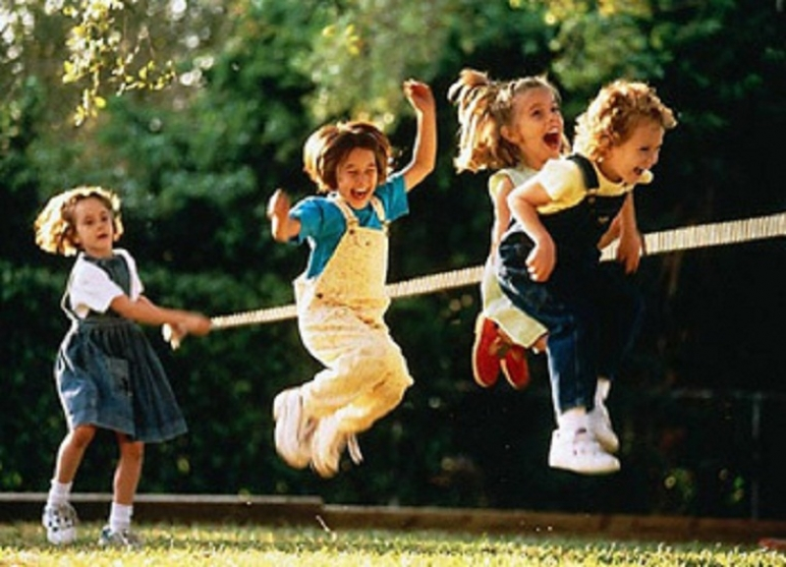

**Консультация для воспитателей на тему: «Подвижные игры – средство укрепления здоровья и физического развития»**

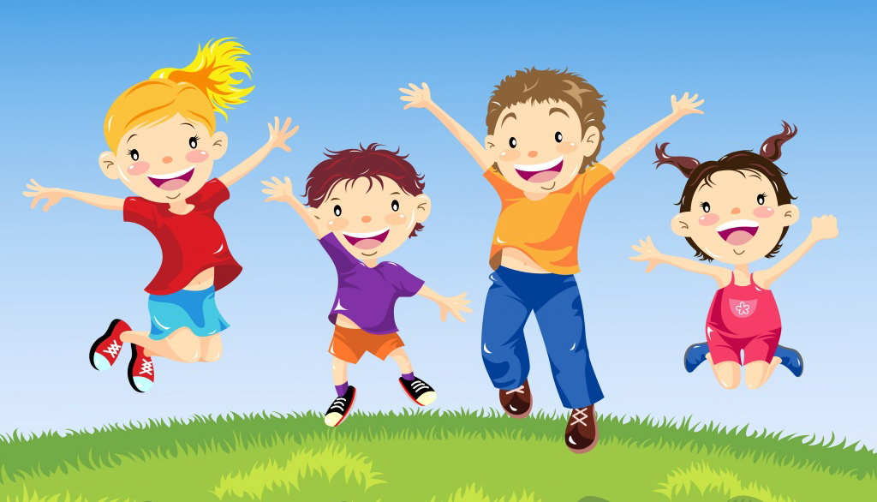

**Воспитатель Васильева О.В. 1КК**

**Екатеринбург**

**Подвижная игра, ее определение и специфика**

Подвижная игра с правилами — это сознательная, активная деятельность ребенка, характеризующаяся точным и своевременным выполнением заданий, связанных с обязательными для всех играющих правилами. Подвижная игра является упражнением, посредством которого ребенок готовится к жизни. Увлекательное содержание, эмоциональная насыщенность игры побуждают ребенка к определенным умственным и физическим усилиям.  
  
 Специфика подвижной игры состоит в молниеносной, мгновенной ответной реакции ребенка на сигнал «Лови!», «Беги!», «Стой!» и др. Подвижная игра — незаменимое средство пополнения ребенком знаний и представлений об окружающем мире, развития мышления, смекалки, ловкости, сноровки, ценных морально-волевых качеств. Свободу действий дошкольник реализует в подвижных играх, которые являются ведущим методом формирования физической культуры. В педагогической науке подвижные игры рассматриваются как важнейшее средство всестороннего развития ребенка. Глубокий смысл подвижных игр — в их полноценной роли в физической и духовной жизни, существующей в истории и культуре каждого народа.

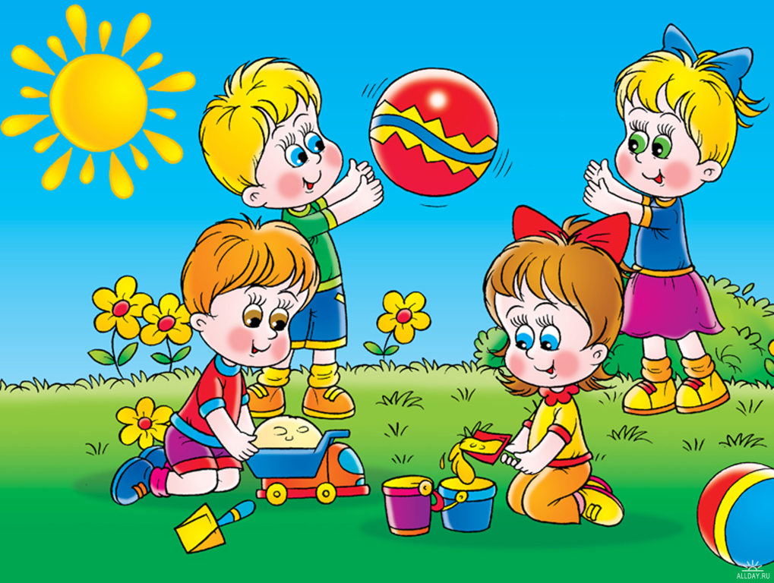

Подвижную игру можно назвать важнейшим воспитательным институтом, способствующим как развитию физических и умственных способностей, так и освоению нравственных норм, правил поведения, этических ценностей общества. Подвижные игры являются одним из условий развития культуры ребенка. В них он осмысливает и познает окружающий мир, в них развивается его интеллект, фантазия, воображение, формируются социальные качества. Подвижные игры всегда являются творческой деятельностью, в которой проявляется естественная потребность ребенка в движении, необходимость найти решение двигательной задачи. Играя, ребенок не только познает окружающий мир, но и преображает его.

**Значение подвижных игр**

Подвижные игры, прежде всего средство физического воспитания детей. Они дают возможность развивать и совершенствовать их движения, упражняется в беге, прыжках, лазанье, бросанье, ловле и т.д. Разнообразные движения требуют активной деятельности крупных и мелких мышц, способствуют лучшему обмену веществ, кровообращению, дыханию, т.е. повышению жизнедеятельности организма. Большое влияние подвижные игры оказывают также и на нервно-психическое развитие ребёнка, формирование важных качеств личности. Они вызывают положительные эмоции, развивают тормозные процессы: в ходе игры детям приходится реагировать движением на одни сигналы и удерживаться от движения при других. В этих играх развивается воля, сообразительность, смелость, быстрота реакций и др. Совместны действия в играх сближают детей, доставляют им радость от преодоления трудностей и достижения успеха. Источником подвижных игр с правилами являются народные игры, для которых характерны яркость замысла, содержательность, простота и занимательность. Содержание игры определяется движениями, которые входят в её состав. Итак, подвижная игра — одно из важных средств всестороннего воспитания детей дошкольного возраста. Характерная ее особенность — комплексность воздействия на организм и на все стороны личности ребенка: в игре одновременно осуществляется физическое, умственное, нравственное, эстетическое и трудовое воспитание.

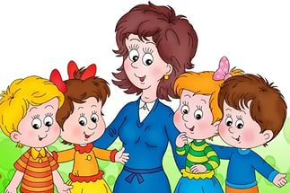

**Методика организация и проведения подвижных игр в детском саду**

**Задачи подвижных игр**

* Расширение двигательного опыта и обогащение его новыми, более сложными движениями;
* Совершенствование двигательных навыков и их использование в изменяющихся игровых ситуациях;
* Развитие креативных возможностей и физических качеств;
* Воспитание самостоятельности и активности новыми, более сложными движениями;
* Приобщение к элементарным нормам и правилам взаимоотношений со сверстниками и взрослыми.

**Классификация подвижных игр**

* Сюжетные
* Бессюжетные
* Игры- забавы
* Спортивные игры

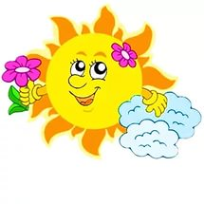***Сюжетные игры****. Игры этого вида строятся на основе опыта детей, имеющихся у них представлений и знаний об окружающей жизни, профессиях (летчик, пожарный, шофер и т. п.), средствах транспорта (автомобиль, поезд, самолет), явлениях природы, образе жизни и повадках животных и птиц. Сюжет игры правила обусловливают характер движений играющих. В одном случае малыши, и подражая лошадкам, бегают, высоко поднимая колени, в другом - прыгают, как зайчики, в третьем - им надо суметь влезть на лестницу, как пожарным, и т. д. В сюжетных играх, таким образом, выполняемые движения носят в основном имитационный характер.*

*Дети начинают, прекращают или изменяют движения в соответствии с правилами игры, которые обычно тесно связаны с сюжетом и определяют поведение и взаимоотношения играющих. В некоторых сюжетных играх действия играющих определяются текстом ("У медведя во бору", "Гуси", "Зайцы и волк" и др.).*

*Одной из особенностей подвижных игр с сюжетами является возможность воздействия на детей через образы, роли, которые они выполняют, через правила, подчинение которым обязательно для всех.*

*В сюжетных играх обычно основная масса детей изображает, например, птичек, зайчиков, а один ребенок или воспитатель становится исполнителем ответственной роли - волка, лисы, кота. Действия детей тесно взаимосвязаны. Так, активность ребенка, исполняющего роль волка, побуждает и остальных участников игры - зайцев - двигаться быстрее, энергичнее. Это и составляет игровые действия детей. Однако каждый ребенок, играя, проявляет самостоятельность, инициативу, быстроту и ловкость в меру своих возможностей.*

*Сюжетные подвижные игры имеют широкое применение во всех возрастных группах детского сада. Однако в младшем дошкольном возрасте особенно популярны.*

*Игры проводятся под непосредственным руководством взрослого, что создает благоприятные условия для педагогического воздействия на детей.*

***Бессюжетные игры.****Бессюжетные игры типа ловишек, перебежек очень близки к сюжетным - в них лишь нет образов, которым дети подражают, все остальные компоненты те же: наличие правил, ответственных ролей (ловишек, салок), взаимосвязанные игровые действия всех участников. Эти игры, так же как и сюжетные, основаны на простых движениях, чаще всего беге в сочетании с ловлей и прятанием и т. п. Такие игры доступны и младшим и старшим дошкольникам Однако следует учесть, что бессюжетные игры требуют от детей большей самостоятельности, быстроты и ловкости движений, ориентировки в пространстве, чем сюжетные. Это объясняется тем, что игровые действия в них связаны не с разыгрыванием сюжета, где возможно сочетание разных движений и их чередование, а с выполнением конкретного двигательного задания. Условия выполнения такого задания определяются правилами.*

*В основе таких игр лежит выполнение определенных двигательных заданий в соответствии с простейшими правилами. В  сюжетных играх, дети участвуют с большим удовольствием. Это объясняется тем, что в таких играх воспитатель является активным участником. Он показывает детям, как надо выполнить те или иные задания, сам выполняет ответственную роль, направляет весь ход игры, эмоционально настраивает детей, помогая им в выполнении разных движений.*

***Игры-забавы****. В работе с детьми дошкольного возраста используются и так называемые игры-забавы, аттракционы. Не будучи особенно важными для физического развития, они, однако, часто проводятся на вечерах досуга, на физкультурных праздниках. Двигательные задания в этих играх выполняются в необычных условиях и часто включают элемент соревнования (пробежать, держа в руке ложку с положенным в нее шариком, и ничего не уронить; бежать в мешке; выполнить движение с завязанными глазами: ударить по мячу ногой, "напоить лошадку" и т. п.). Такие задания выполняют двое-трое ребят старшего дошкольного возраста или взрослые (родители, воспитатели), основная масса детей является зрителями. Игры-забавы на вечерах досуга и праздниках - веселое зрелище, развлечение для детей, доставляющее им радость, но в то же время требуют от участников двигательных умений, ловкости, сноровки.*

***Спортивные игры (с элементами соревнования)****.*

*Все шире в практике в игры входят элементы спорта, направленные на овладение отдельными элементами тех спортивных игр, к которым дети проявляют большой интерес. Так, в игре городки они учатся принимать правильное исходное положение и бросать биту. В игре бадминтон дети учатся правильно держать ракетку и ударять по волану, свободно передвигаться по площадке. Старшим дошкольникам уже доступны многие элементы и простейшие правила игр футбол, баскетбол, хоккей. Игры на лыжах, санках, в воде, катание на велосипеде, самокате. Игры с элементами соревнования. («Чье звено скорее построится», «Кто скорее к своему флажку» и т. п.). В основе таких игр лежит выполнение определенных двигательных заданий в соответствии с правилами. Элементы соревнования побуждают детей к большей активности, к проявлению различных волевых и двигательных качеств (быстроты, выдержки и т. д.) игры доступны детям более старшего возраста (5–6 лет), в младших группах их не проводят.   
Игры с элементами спортивных игр – проводятся только с детьми старшего дошкольного возраста по упрощенным правилам (городки, бадминтон, хоккей, баскетбол и т. д.).*

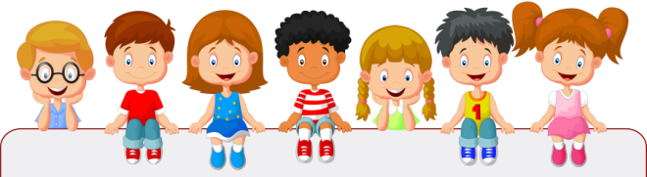

***Подбор и описание подвижных игр***

***Игры малой подвижности*** *Такие игры рекомендуются для снятия интенсивной физической нагрузки, статической утомленности, тревоги, напряженности. Это игры со спокойными перемещениями, движения не большие по амплитуде, в спокойном и умеренном темпе (спокойная ходьба, ходьба с заданиями, движения руками, движения по кругу, повороты туловища и т.п. )*

***Игры средней подвижности*** *Двигательная нагрузка в таких играх достигается за счет интенсивной ходьбы, спокойных перебежек, приседаний, подпрыгиваний, действий с предметами, имитации движений животных, общеразвивающих упражнений, частой и быстрой смене движений, наличии нескольких ролей, попеременному их выполнению*

***Игры большой подвижности*** *Двигательная нагрузка в таких играх достигается за счет интенсивной ходьбы, спокойных перебежек, приседаний, подпрыгиваний, действий с предметами, имитации движений животных, общеразвивающих упражнений, частой и быстрой смене движений, наличии нескольких ролей, попеременному их выполнению*

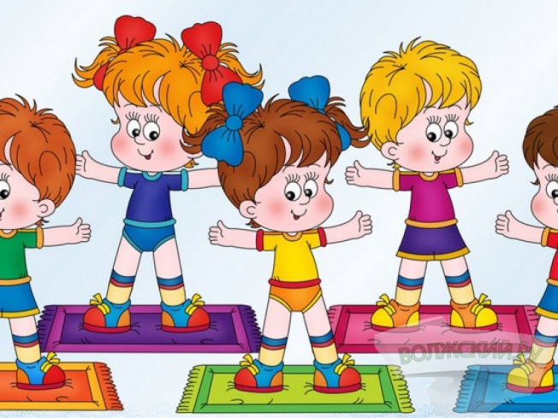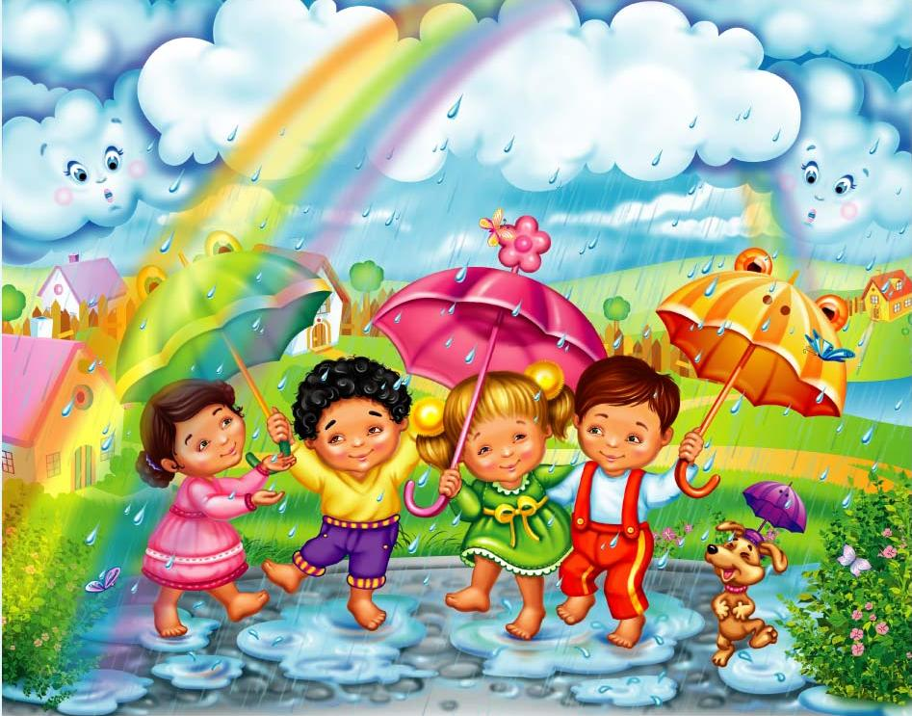

**Организация и проведение подвижных игр в разных возрастных группах**

***Младшие группы****Организация игр с более сложными правилами   
Рекомендуются игры с текстом  
Педагог играет вместе с детьми  
Использование атрибутов****Средняя группа*** *Усложнение условий игры  
Педагог распределяет роли среди детей  
Поручается роль ведущего детям  
Используется образный рассказ****Старшая группа*** *Использование более сложных движений  
Перед детьми ставится задача реагировать на сигнал  
Использование игр с элементами соревнования, вводятся соревнования по звеньям  
Под руководством педагога выбирают водящего в игре****Подготовительная к школе группа*** *Педагог обращает внимание на качество движений  
Ставятся задачи для самостоятельного решения  
На примере одной игры, педагог предлагает детям придумать варианты усложнения правил  
Самостоятельно выбирают водящего считалочкой  
Использование спортивных игр, эстафет*

**Структура проведения подвижных игр**

* Сбор детей на игру
* Создание интереса к игре
* Организация играющих, объяснение игры
* Определение ведущего
* Проведение игры
* Окончание игры и подведение итогов

**Создание условий для проведения игр и упражнений**

*Для проведения подвижных игр и упражнений в каждом дошкольном учреждении необходимо иметь разнообразное физкультурное оборудование, которое может быть установлено как на участке (на групповых площадках), так и в групповых комнатах. Оно широко применяется при проведении организованных физкультурных занятий и подвижных игр, а также стимулирует самостоятельную двигательную деятельность детей.*

*Для упражнений в ходьбе и беге, в ходьбе с сохранением равновесия надо иметь такие пособия: площадку с лесенками с двух сторон, площадку с лесенкой и скатом, гимнастические скамейки, бревна (круглые либо со стесанным верхом), доски простые и с зацепами для прикрепления их к гимнастическим стенкам, трибункам, ящики, деревянные бруски высотой не более 20 см, качели и качалки разных конструкций, стойки (высотой 130-140 см), планки или веревочки с грузами на концах для подвешивания их на стойки. На площадке и в помещении должны быть пособия для упражнений в лазании. Поскольку эти упражнения довольно однообразны, важно, чтобы пособия были разными; выполнение упражнений на разных пособиях сделает их более интересными и полезными для малышей. Пособия для лазания: гимнастическая стенка, лесенки-стремянки, приставная лесенка с зацепами, скат приставной с зацепами. Для ползания и переползания используют дуги, обручи, гимнастические скамейки, бревна, деревянные ящики, горизонтальные и наклонные доски и т. п. Для бросания, перекатывания, ловли, попадания в цель дети пользуются мячами разных размеров, деревянными и целлулоидными шариками, мешочками с песком (вес 150-200 г), а также шишками, камешками и другими предметами. В качестве мишеней можно использовать обручи, корзины, различные сетки. При проведении прыжков нужны шнуры, плоские обручи, невысокие скамеечки или ящики.*

*В зимнее время для подвижных игр расчищается от снега площадка, сооружаются невысокие снежные валы, небольшие горки, ледяные дорожки для скольжения, снежные фигуры для попадания в цель, снежные лабиринты (для ходьбы, бега, пролезания).*

*На свежем воздухе важно проводить игры с такими движениями, как бег, перебрасывание мячей, бросание камешков, шишек и т. п., т. е. таких, для которых нужен простор.*

*Помимо перечисленных выше пособий и предметов, количество разных мелких пособий и игрушек, которые можно использовать как в помещении, так и на участке. Это наборы флажков, погремушек, мячей разных размеров, шариков, цветных лент, скакалок, шнуров длинных и коротких, вожжей, обручей, небольших колечек, фанерных или картонных кружков, кубиков, палок, кеглей.  При проведении сюжетных подвижных игр для проведения игр и игровых упражнений необходимо иметь достаточное с малышами для ребенка, выполняющего ответственную роль (кота, медведя, волка, петуха и др.) водящего, можно использовать шапочки, некоторые элементы костюмов, подчеркивающие особенности персонажей. Остальным детям, принимающим участие в качестве мышек, птичек, цыплят, шапочки не обязательны. Но если игра проводится на праздничном утреннике или на вечере досуга, то шапочки можно надеть всем детям, чтобы создать у них определенное праздничное настроение.*

*Подготовка помещения или площадки, подбор соответствующего оборудования, пособий являются необходимыми условиями для правильной организации проведения подвижных игр.*

Таким образом, играя и реализуя различные формы активности, дети познают окружающий мир, себя, свое тело, изобретают, творят, при этом развиваются гармонично и целостно

**